Державний навчальний заклад
«Черкаське вище професійне училище будівельних технологій»

РОБОЧИЙ ЗОШИТ
з предмету «ТЕХНОЛГІЯ ШТУКАТУРНИХ РОБІТ»

Викладач: РОСТЕЦЬКА ЛЮДМИЛА МИХАЙЛІВНА

м. Черкаси
ВСТУП
Робочий зошит складено відповідно до Стандарту професійної (професійно-технічної) освіти (далі – СП(ПТ)О) з професії 7133 Штукатур на 2-3 кваліфікаційний розряд.
У робочому зошиті розроблені практичні завдання з виконання технологічних операцій при виконанні штукатурних робіт, на доповнення технологічних схем, на розвиток логічного мислення, введено контрольні питання на знання певних термінів, понять, технологічні диктанти, пропонується визначити операцію за картинкою та описати технологію її виконання.
Питання і завдання, які запропоновані у робочому зошиті, допоможуть здобувачам освіти закріпити навички роботи з навчальною літературою, краще засвоїти матеріал, який вивчається.
У даному робочому зошиті у спрощеній, доступній формі подано основний навчальний матеріал з предмету «Технологія штукатурних робіт».
Навчання за таким зошитом дає можливість здобувачам освіти повноцінно засвоїти програмний мінімум з предмету «Технологія штукатурних робіт».


Умовні позначення:
Згадайте!

Прочитайте новий матеріал!

Виконайте завдання!

Запишіть та запам’ятайте!

Тема 2. Загальні положення про штукатурні роботи
«Види та призначення штукатурок»
ЗГАДАЙТЕ

Штукатурні роботи належать до одного з основних видів опоряджувальних
робіт.
Штукатурка – це опоряджувальний шар, який наносять на поверхні різних
конструктивних елементів будівель і споруд, що вирівнює ці поверхні чи
надає їм певної форми й фактури.

Прочитайте новий матеріал!

Класифікація штукатурок за призначенням:
Штукатурка
Декоративна
Спеціальна
Звичайна

Основні види штукатурок:

№  п/п | Види  штукатурки | Призначення
1 | Звичайні | Вирівнювання поверхні будівельних елементів, які потім будуть опоряджуватись
2. | Декоративні | Для надання поверхні закінченого кольорово-фактурного вигляду.
3 | Спеціальні | Для надання поверхням спеціальних властивостей.
Класифікація штукатурок за якістю виконання:

Звичайна штукатурка
Високоякісна
Поліпшена
Проста

Класифікація штукатурок за способом виконання:
Штукатурка
Мокра
Суха

Просту штукатурку («під сокіл») застосовують для штукатурення у підвалах, складах, тимчасових будівлях, а також у підсобних приміщеннях громадських та промислових будівель. Проста штукатурка завтовшки не більш як 12 мм складається з двох шарів. Після нанесення розчину на поверхню його розрівнюють соколом і затирають теркою.
Поліпшену штукатурку («під правило») застосовують у житлових і громадських будівлях (дошкільні дитячі заклади, школи) масової забудови. Поліпшена штукатурка складається з трьох шарів, загальна товщина якої не перевищує 15 мм. Затерту теркою штукатурку перевіряють контрольним правилом завдовжки 2 м.
Високоякісну («маячну») штукатурку застосовують у будівлях І класу: театрах, клубах, музеях тощо. Вона складається з трьох шарів і має бути завтовшки не більше ніж 20 мм. Виконують Ті за допомогою маяків, тобто попередньо закріплених на поверхні тонких рейок або зроблених із розчину смуг, товщина яких відповідає товщині майбутнього підготовчого шару штукатурки. Розрівнюють нанесені між маяками шари штукатурки правилом, якщо маяки були, з розчину, або малками при застосуванні інвертарних маяків.
Класифікація декоративних штукатурок:
Декоративна штукатурка
Традиційна
Нетрадиційна

Класифікація спеціальних штукатурок:
Звуко
Спеціальна штукатурка
Тепло
Газо
Рентгено
Пожежо-захисні
Ізоляційні
Гідро

Виконайте завдання:
- Заповніть пропуски у схемах

Класифікація штукатурок за призначенням:
Штукатурка

Класифікація штукатурок за якістю виконання:
Звичайна штукатурка

Класифікація штукатурок за способом виконання:
Штукатурка

- Заповніть пропуски в таблицях:
Види звичайних штукатурок
№п/п | Вид штукатурки | Назва штукатурки | Товщина штукатурки | Застосування
1 | Проста
2 | Поліпшена
3 | Високоякісна
Види штукатурок

№ | Види  штукатурки | Призначення
1 | Звичайна
2. | Декоративна
3 | Спеціальна

Тема 2. Загальні положення про штукатурні роботи
«Штукатурні шари»

Прочитайте новий матеріал!

Штукатурка складається здебільшого з трьох шарів: оббризку, ґрунту і накривки (рис. 1). Оббризк і ґрунт називають підготовчими шарами, а накривку — оздоблювальним.
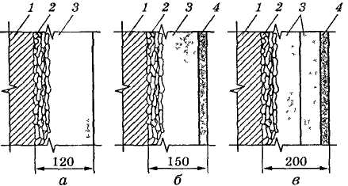

Рис. 1. Товщина і послідовність нанесення шарів звичайної штукатурки залежно від її призначення: а — проста; б — поліпшена; в — високоякісна; 1 — основа; 2 —набризк; 3 — грунт; 4 — накривка

Оббризк — це перший шар штукатурки, товщина якого на кам'яних поверхнях становить 3—5 мм, а на дерев'яних — 5— 9 мм. Цей шар накидають рідким розчином (рухомість 10—12 см).
Ґрунт виконують густим і пісним розчинам (рухомість 7—9 см). Товщина його на кам'яних поверхнях становить 4—5 мм, на дерев'яних — 5— 7 мм.
Накривку роблять рідким розчином (рухомість 10—12 см) з великим вмістом в’яжучого матеріалу і дрібно-зернистим заповнювачем. Товщина накривного шару не перевищує 2 мм.

Виконайте завдання:
- Заповніть пропуски таблиці:

№  п/п | Шар штукатурки | Товщина шару штукатурки | Рухомість розчину
1 | Оббризк
2 | Грунт
3 | Накривка
- Розшифруйте позначки на малюнку:

- _________________________________________________
- _________________________________________________
- _________________________________________________
- _________________________________________________

Тема 2. Загальні положення про штукатурні роботи
«Порядок виконання штукатурних робіт»

Прочитайте новий матеріал!

Технологічна послідовність виконання штукатурки

№п/п | Технологічна операція | Штукатурка
№п/п | Технологічна операція | Проста | Поліпшена | Високоякісна
1 | Підготовка поверхонь під оштукатурення | + | + | +
2 | Провішування поверхонь | + | + | +
3 | Установка маяків | - | + | +
4 | Нанесення набризку | + | + | +
5 | Нанесення грунту | + | + | +
6 | Розрівнювання нанесеного грунту | + | + | +
7 | Нанесення грунту (другого шару) | - | - | +
8 | Розрівнювання нанесеного грунту (другого шару) | - | - | +
9 | Оброблення кутів | + | + | +
10 | Оброблення стельових рустів | + | + | +
11 | Нанесення накривочного шару | - | + | +
12 | Затирання | + | + | +
13 | Оброблення укосів і заглушин | + | + | +

Виконайте завдання:
- Заповніть пропуски в таблиці:
«+» виконується
«-» не виконується
№п/п | Технологічна операція | Штукатурка
№п/п | Технологічна операція | Проста | Поліпшена | Високо  якісна
1 | Підготовка поверхонь під оштукатурення
2 | Провішування поверхонь
3 | Установка маяків
4 | Нанесення набризку
5 | Нанесення грунту
6 | Розрівнювання нанесеного грунту
7 | Нанесення грунту (другого шару)
8 | Розрівнювання нанесеного грунту (другого шару)
9 | Оброблення кутів
10 | Оброблення стельових рустів
11 | Нанесення накривочного шару
12 | Затирання
13 | Оброблення укосів і заглушин

Тема 2. Загальні положення про штукатурні роботи
«Пристрої для виконання робіт на висоті»
Прочитайте новий матеріал!
Внутрішні штукатурні роботи на висоті до 4 м виконують з помосту, а у разі невеликого обсягу ремонтних робіт - з інвентарних пересувних столиків. Зовнішні і внутрішні роботи на висоті понад 4 м виконують з риштувань, облицювальні і ремонтні - з колисок або пересувних вишок.
Пристрої для виконання
робіт на висоті
Дерев'яні козли заввишки 90—120 см (залежно від висоти приміщення) виготовляють із соснових дощок і застосовують при невеликих обсягах робіт.
Стелю і верхні площини стін приміщення штукатурять з помосту. Поміст влаштовують з інвентарних столиків, котрі встановлюють вздовж однієї із стін приміщення на відстані 1,5-2 м один від одного і перекривають спеціально виготовленими щитами або дошками.
Виконайте завдання:
- Заповніть пропуски в схемі:
Пристрої для виконання
робіт на висоті
- Продовжить речення:
- Внутрішні штукатурні роботи на висоті до 4 м виконують з _______________
- Зовнішні і внутрішні роботи на висоті понад 4 м з _________________
- Внутрішні ремонтні штукатурні роботи на висоті до 4 м виконують з _______________
- Зовнішні ремонтні роботи на висоті понад 4 м виконують з __________
- Стелю і верхні площини стін приміщення штукатурять з ____________

Тема 2. Загальні положення про штукатурні роботи
«Пересувні інвентарні столики»
Прочитайте новий матеріал!

Пересувні інвентарні столики. Конструктивно вони схожі, але призначення і виробничі можливості їхні різні. Виробляють їх з металевих труб або кутикової сталі.
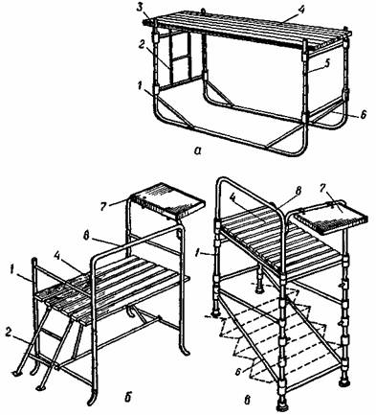

Рис. 2. Пересувні інвентарні столики:
а — різновисотннй, б — двовисотний; в — універсальний; 1 — нерухомий стояк, 2 — драбина 3 — висувний стояк, 4 — настил: 5 — штир, 6 - підкіс, 7 — полиця; 8 - поручні

№п/п | Назва столика | Будова | Характеристики | Призначення
1 | Пересув  ний різновисотний столик | Чотиристояковий опорний каркас, драбина, дерев'яний настил | Конструкція столика передбачає можливість піднімання настилу завдяки висувним стоякам, які переміщують уздовж нерухомих стояків і закріплюють штирями або спеціальними затискними гвинтами на потрібній висоті. Як настил використовують інвентарний дерев'яний щит розміром від 60x120 до 80х160 см. Якщо настил столика необхідно підняти на висоту більше 1,1м, його з одного боку обгороджують захисним поруччям | Для виконання робіт від 0,7 до 1,7-2,5 м
2 | Двовисот  ний столик | Опорний каркас, драбини, захисні поруччя, настил і полиця для розміщення пристроїв та інструменту | Конструкція столика дає змогу фіксувати положення настилу на двох рівнях 0,7 і 0,9 м. Розмір робочої площадки столика - 60x100 см, маса - 22 кг. | Для виконання опоряджувальних робіт в приміщеннях заввишки 2,5-2,7 м
3 | Універсальний столик | Чотиристояковий прямий опорний каркас, різновисотний опорний каркас, драбина, настил і полиця | Конструкція столика дає змогу фіксувати положення настилу в двох рівнях. Працюючи у звичайному приміщенні, настил можна встановити на висоті 0,7 або 0,9 м. Для роботи на сходовій клітці до столика приєднують різновисотний опорний каркас, обладнаний підкосами. При такому положенні столика настил можна встановити на висоті 0,75 або 0,95 м. Розмір робочої площадки столика - 60х 100 см, маса - 24 кг. | Для виконання опоряджувальних робіт в приміщеннях заввишки 2,5-2,7 м, а також на сходових клітинах
Виконайте завдання:
- Розшифруйте позначки на малюнку:
- _____________________________________________________________________________________________________________________
- _____________________________________________________
- _____________________________________________________
- _____________________________________________________________________________________________________________________
- _____________________________________________________
- _____________________________________________________

- Продовжить речення:
- Пересувний різновисотний столик складається з …
- Двовисотний столик складається з …
- Універсальний столик складається з …
- Якщо настил столика необхідно підняти на висоту більше 1,1м, тоді з одного боку обгороджують ….

Тема 2. Загальні положення про штукатурні роботи
«Помости, інвентарні риштування»

Прочитайте новий матеріал!

Види інвентарних риштувань

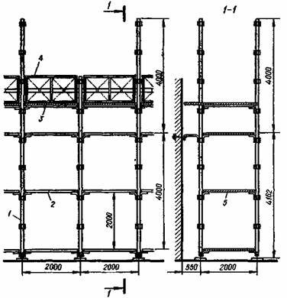

Рис. 3. Трубчасті безболтові риштування:
1— опора; 2 — прогін, 3 — дерев'яний настил, 4 — поручні, б — поперечка .

Трубчасті безболтові риштування (Рис. 3) застосовують для штукатурення фасадів будинків заввишки до 40 м. Вони складаються з опор, прогонів, поперечок, поручнів та дерев'яного настилу. До кінців прогонів і поперечок приварено гачки, а вздовж опор на відстані 2 м один від одного — спеціальні патрубки. Під час монтажу риштувань гачок прогону вставляють у патрубок опори. Опори встановлюють вздовж стіни на відстані 2 м одна від одної.
Башмаки опор спираються на дерев'яні підкладки, підмощені під кожну пару опор. Риштування завширшки 2 м прикріплюють до стін гачками, які встановлюють в петлі анкерних болтів, заздалегідь закріплених у стіні.
На прогони укладають інвентарні дерев'яні щити. Настили риштувань обгороджують інвентарним поручнем заввишки не менш як 1 м, у нижній частині якого закріплюють бортову дошку. Окремі яруси риштувань сполучають сходами.

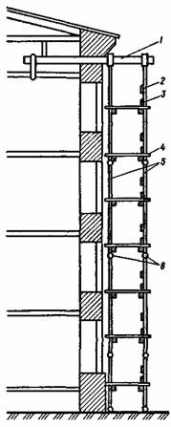

Рис. 4. Підвісні (струнні) риштування.
1— консоль, 2 — поручні, 3 — бортова дошка, 4 — дерев'яний настил, 5 — струни, 6 — шарніри

Підвісні (струнні) риштування (рис. 4) підвішують до металевих або дерев'яних консольних балок, які закріплюють під дахом. Струни риштувань складаються з окремих ланок завдовжки 4 м кожна. До струн приварені спеціальні гачки, в які закладають прогони настилу, поручні та бортову дошку. Відстань між струнами вздовж стіни становить 2,5—4,0 м; ширина настилу — 2,0—2,5 м. Щоб риштування не розгойдувались, їх у деяких місцях прикріплюють до стіни спеціальними жорсткими стяжками.
Виконайте завдання:
- Заповніть схему
Види інвентарних риштувань

Заповніть пропуски в таблиці
№ п/п | Вид риштувань | Будова риштувань
1 | Трубчасті безболтові риштування
22 | Підвісні (струнні) риштування
- Розшифруйте позначки на малюнку:

1— __________________,  2 — _________________,  3 — _________________,  4 — _________________,  5 — _________________. | 1— __________________,  2 — _________________,  3 — _________________,  4 — _________________,  5 — _________________  6 — _________________

Тема 2. Загальні положення про штукатурні роботи
«Ручні інструменти для штукатурних робіт»

Прочитайте новий матеріал!

Назва інструмента | Малюнок | Описання | Призначення
Правило | 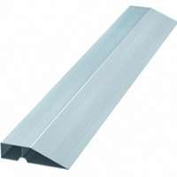 | Рейка довжиною від 0,5 до 2 м з металу або деревини | Контроль правильності нанесення розчину і вирівнювання поверхні
Штукатурна лопатка (кельма) | 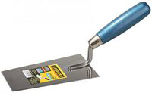 | Металева або дерев’яна пластина з ручкою | Накидання розчину на стіну
Сокіл | 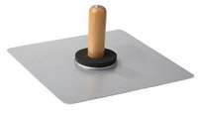 | Аналог кельми іншого розміру | Порційний набір розчину
Півтерток | 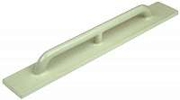 | Дерев’яна або пластикова пластина | Розгладження суміші по поверхні
Терка | 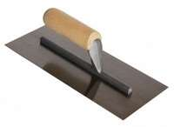 | Дерев’яна або металева пластина з ручкою | Затирка вирівняною поверхні, створення рельєфу
Скребок | 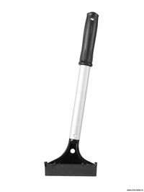 | Метал | очищення поверхні
Бучарда | 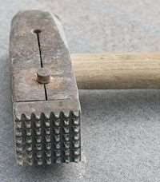 | Металевий молоток | Стоврення шорсткості
Щітка-макловица | 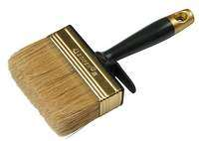 | Щітка | нанесення грунтовки та змочування поверхні
Будівельний висок | 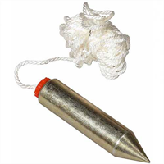 | Шнур, вантаж | визначення вертикалі, провішування поверхонь
Рівень |  | Метал | Визначення вертикалі і горизонталі
Косинець | 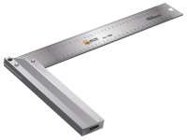 | Метал | вирівнювання поверхонь
Вирівнювач кутовий | 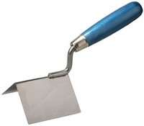 | Метал, вид терки | Вирівнювання кутів, різновиди – для зовнішніх і внутрішніх кутів
Шпатель | 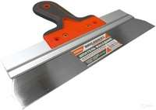 | Метал, пластик, гума | Шпатлювання поверхні, різні розміри і різновиди

Виконайте завдання:

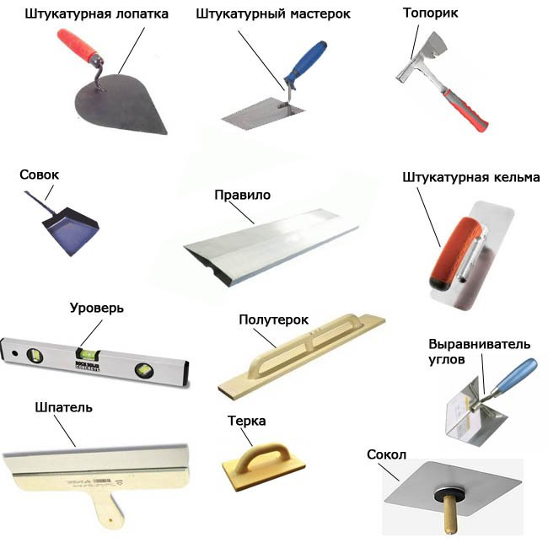 | 
1 | 2 | 3 | 4 | 5

1. Дайте назву інструменту та напишіть його призначення:
1— ____________________________________________________________________,
2 — ___________________________________________________________________,
3 — ___________________________________________________________________,
4 — ___________________________________________________________________,
5 — ___________________________________________________________________,
- Знайдіть відповідність:

1. Для змочування поверхонь водою під час підготовки їх під штукатурку |  | 1. Будівельний висок
2. Для провішування поверхонь і перевірки їхньої вертикальності |  | 2. Щітка-макловиця
3. Для розрівнювання розчину в кутах |  | 3. Вирівнювач кутовий
4. Для очищення поверхні |  | 4. Скребок
5. Для створення шорсткості |  | 5. Бучарда
6. Для перенесення розчину від ящика до місця його нанесення |  | 6. Сокіл

Тема 2. Загальні положення про штукатурні роботи
«Вимоги до готовності будівлі під штукатурення»

Прочитайте новий матеріал!
До початку штукатурних робіт у будинку потрібно закінчити роботи:
► улаштування всіх видів основ під «чисті» підлоги;
► улаштування перегородок із законопачуванням щілин по периметру;
► улаштування віконних і дверних блоків із законопачуванням щілин між коробками і стінами;
► улаштування вбудованих шаф і підвіконників, обштукатурення ніш, стін за приладами опалення і борозен під приховану проводку опалення, обштукатурення поверхні за трубами і ніш електрощитків;
► установлення вентиляційних коробів, прочищення вентиляційних каналів;
► установлення шаф для електроосвітлювальних і низьковольтних приладів;
► закріплення перегородок до несівних конструкцій із заповненням розчином і затиранням місць прилягання;
► основні санітарно-технічні роботи (монтаж і випробовування систем центрального опалення, водопроводу, каналізації і газопроводу);
► перевірка у стінах вентиляційних каналів і газоходів;
► прокладання прихованої електропроводки для силових освітлювальних і слабких струмів;
► закріплення гачків для підвішування світильників;
► установлення огорож, сходів, балконів;
► установлення стояків електрообладнання (електроосвітлення, телефонізації, радіофікації, телебачення);
► установлення стояків сміттєзбірників; очищення приміщень від будівельного сміття; влаштування тимчасових сміттєзбірників для видалення сміття з поверхів.
Виконайте завдання:
- Перерахуйте види робіт, які повинні бути закінчені до початку штукатурних робіт:
__________________________________________________________________________________________________________________________
__________________________________________________________________________________________________________________________
__________________________________________________________________________________________________________________________
____________________________________________________________________________________________________________________________________________________________________________________________________________________________________________________
Тема 2. Загальні положення про штукатурні роботи
«Вимоги до поверхонь, що підлягають штукатуренню»

Прочитайте новий матеріал!

Без спеціальної (додаткової) підготовки штукатурять поверхні у таких випадках:
► якщо відхилення поверхні та кутів конструкції від вертикалі становить не більше ніж 10 мм на поверх — при кладці з цегли і дрібних блоків або у разі виготовлення конструкції з деревини; не більше ніж 20 мм — при кладці з буту, бутобетону та бетону; ► якщо відхилення перекриття від горизонталі не перевищує 2мм на 1 м довжини і 10 мм на одне приміщення.
► На поверхнях не повинно залишатися незакладених великих отворів, щілин та борозен. ► Дерев’яні стелі та перегородки обшивають дошками завширшки не більше ніж 10 см. Широкі дошки мають бути розколоті та закріплені цвяхами так, щоб залишились поздовжні щілини.
► Штукатурити всі вертикальні конструкції будівлі можна лише після їхньої усадки. Дерев’яні стіни з колод чи брусків, а також саманні штукатурять лише після повної усадки, бажано черга кілька місяців після спорудження (90… 100 діб).
Виконайте завдання:
- Заповніть пропуски у тексті:
Без спеціальної (додаткової) підготовки штукатурять поверхні у таких випадках:
► якщо відхилення поверхні та кутів конструкції від вертикалі становить не більше ніж _________ на поверх — при кладці з цегли і дрібних блоків або у разі виготовлення конструкції з деревини; не більше ніж _________ — при кладці з буту, бутобетону та бетону;
► якщо відхилення перекриття від горизонталі не перевищує ____ на 1 м довжини і _____ на одне приміщення.
► На поверхнях не повинно залишатися незакладених __________________.
► Дерев’яні стелі та перегородки обшивають дошками завширшки не більше ніж ______.
► Штукатурити всі вертикальні конструкції будівлі можна лише після ________________.
►Дерев’яні стіни з колод чи брусків, а також саманні штукатурять лише після повної усадки, бажано черга кілька місяців після спорудження (________).

Тема 2. Загальні положення про штукатурні роботи
Прочитайте новий матеріал!
Відхилення | Штукатурка
 | Проста | Поліпшена | Високоякісна
Нерівність поверхні  (визначають під час  прикладання правила  2 м завдовжки) | Не більше  ніж три нерівності завглибшки або заввишки до  5мм | Не більше ніж  дві нерівності  завглибшки  або заввишки  до 3мм | Не більше ніж  дві нерівності  завглибшки  або заввишки  до 2мм
Відхилення поверхні:  від вертикалі | 15мм на всю  висоту приміщення | 2мм на 1м  висоти, але  не більш як  10мм на всю  висоту приміщення | 1мм на 1м  висоти, але не  більш як 5мм  на всю висоту  приміщення
від горизонталі | 15мм на всю  довжину приміщення | 2мм на 1м  довжини, але  не більше  ніж 10мм  на всю довжину приміщення | 1мм на 1м  довжини, але  не більше ніж  7мм на всю  довжину приміщення
Відхилення кутів, віконних і дверних укосів  від вертикалі та  горизонталі | 10мм на весь елемент | 2мм на 1м висоти або  довжини, але не більше ніж 5мм  на весь елемент | 1мм на 1м висоти або до-  вжини, але не більше ніж 3мм на весь  елемент
Відхилення ширини  поштукатуреного  укосу від проектної | Не перевіряють | 3мм | 2мм
Відхилення карнизу  від прямої лінії між їх  перехрещенням та кутами | 6мм | 3мм | 2мм

Виконайте завдання:

- Підберіть допустимі відхилення для різких видів штукатурки:
Відхилення | Штукатурка |  |  | Відповіді
Відхилення | Проста | Поліпшена | Високоякісна | Відповіді
від вертикалі |  |  |  | а) 15 мм; 2 мм на 1 м; 1 мм на 1 м;
від горизонталі |  |  |  | б) 10 мм на весь елемент; 2 мм на 1 м висоти; 1 мм на 1 м;
кутів |  |  |  | в) 15 мм; 2 мм на 1 м; 1 мм на 1 м;

Тема 3. Підготовка поверхонь під обштукатурювання
«Влаштування сітчасто-армованих конструкцій»

Прочитайте новий матеріал!

При висиханні штукатурки на поверхнях, які стикаються і виконані з різних матеріалів, наприклад, бетону і дерева, утворюються тріщини. Відбивається це тому, що штукатурка нанесена на різнорідні матеріали, які висихають в різні строки. Щоб уникнути появи тріщин, стики затягують сіткою з гніздами 10 х 10 до 30 х 30 мм. Сітку нарізують ножицями на смужки різної ширини, але так, щоб вони заходили по обидві сторони стику не менше ніж 40 – 50 мм. Кріплять сітку товстими і короткими покрівельними цвяхами. Цвяхи забивають на 20-30мм від країв сітки на відстані 200 – 250мм один від одного.
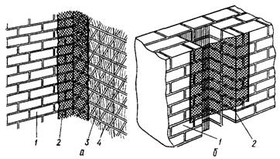

Рис. 5. Металева сітка, прибита стику дерев'яної і кам'яної поверхонь; б — при закритті каналів: 1 — цегляна поверхня; 2 — сітка; 3 — дерев'яна поверхня; 4 – дранка

Труби опалення, електропроводку, вентиляцію ставлять в борознах і каналах. Після монтажних робіт борозни і канали закривають гіпсовими або бетонними плитами чи затягують смужками сітки, які на 100 – 150мм ширші борозни або каналу. Сітку натягують по каналу чи борозні і прибивають по краях цвяхами в шви кладки (цвяхи забивають до половини його довжини, залишок загинають, притискуючи ним сітку).

Рис. 6. Металева сітка, прибита при закритті каналів: 1 — цегляна поверхня; 2 — сітка

В бетонних поверхнях канали і борозни рекомендується закривати плитами. Плити нарізають по розміру, установлюють на гіпсовому тісті (приморожують і обштукатурюють).
У місцях потовщеного штукатурного шару (віконні та дверні укоси, галтелі, карнизи) та на плоских горизонтальних поверхнях, де товщина штукатурного шару буде більше ніж 2 см, а на вертикальних — понад 3 см, також улаштовують сітку.

№ | Вид конструкції | Операції
 | Потовщений шар штукатурки | 1. Закладання дерев’яних пробок.  2. Нарізання сітки за розмірами.  3. Натягування сітки по поверхні.  4. Підкладання дерев’яних реєчок (до 5 мм завтовшки) під сітку.  5. Прибивання сітки цвяхами (цвяхи забивають до половини його довжини, залишок загинають, притискуючи ним сітку).

Будова каркаса

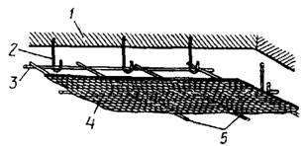

Рис. 7. Арматурний каркас підвісної стелі: 1 — залізобетонне перекриття; 2 — гачок; 3 — поздовжні арматурні прути; 4 — арматурна сітка; 5 — поперечні арматурні прути
Технологічна послідовність влаштування підвісної стелі

№ | Вид конструкції | Операції
 | Каркас підвісної стелі | 1. Висвердлення або вибивання шлямбуром отворів у перекритті.  2. Встановлення гачків у отвори.  3. Закріплення гачків металевими клинами.  4. Замазування місць встановлення цементом.  5. Укладання поздовжніх прутів.  6. Прив’язування або приварювання поперечних прутів до повздовжніх.  7. Прив’язування арматурної сітки з розмірами отворів 10×10 мм .

Виконайте завдання:
- Заповніть пропуски в схемі:
Будова каркаса

2. Розставте в технологічній послідовності операції по влаштуванню сітки при потовщеному шарі штукатурки:
А) Підкладання дерев’яних реєчок (до 5 мм завтовшки) під сітку.
Б) Натягування сітки по поверхні.
В) Нарізання сітки за розмірами.
Г) Прибивання сітки цвяхами (цвяхи забивають до половини його довжини, залишок загинають, притискуючи ним сітку).
Д) Закладання дерев’яних пробок.

№п/п | 1 оперція | 2 операція | 3 операція | 4 операція | 5 оперція

- Розшифруйте позначки на малюнках:

- _________________________________________________
- _________________________________________________
- _________________________________________________
- _________________________________________________

Тема 3. Підготовка поверхонь під обштукатурювання
«Підготовка металевих балок під обштукатурювання»
Прочитайте новий матеріал!
Сталеві балки перекриття, що будуть виступати з його площини, перед встановленням їх на місце і штукатуренням обмотують сіткою чи дротом (рис. 2). Відстань між витками дроту має бути не більше 5 см.
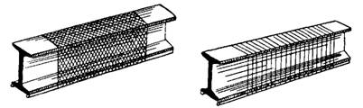

Рис. 8. Сталеві балки, підготовлені до штукатурення

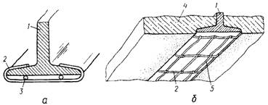

Рис. 9. Підготовка сталевих балок перекриття до штукатурення: а — хомут, зачеплений за балку: б — арматурний каркас, створений на балці; 1 — сталева балка; 2 — хомут: 3 - тимчасові прокладки з дроту; 4 — залізобетонна частина перекриття; 5 – дріт
№ | Вид конструкції | Операції
1. | Підготовка сталевих балок до оштукатурення | 1. Заготовка хомутів з арматурного дроту діаметром 4—5 мм.  2. Навішування хомутів на нижню полицю балки на відстані 10—15 см один від одного.  3. Закладання тимчасових прокладок (два поздовжні прути з того ж дроту).  4. Притискання ударами молотка кінців хомутів зверху до полиці.  5. Виймання поздовжніх прутів з-під хомутів.  6. Переплітання м'яким дротом або прив'язування сітки до хомутів.

Виконайте завдання:
1. Розставте в технологічній послідовності операції по підготовці сталевих балок перекриття до штукатурення
А) Виймання поздовжніх прутів з-під хомутів.
Б) Переплітання м'яким дротом або прив'язування сітки до хомутів.
В) Закладання тимчасових прокладок (два поздовжні прути з того ж дроту).
Г) Притискання ударами молотка кінців хомутів зверху до полиці.
Д) Заготовка хомутів з арматурного дроту діаметром 4—5 мм.
Є) Навішування хомутів на нижню полицю балки на відстані 10—15 см один від одного.

№п/п | 1 оперція | 2 операція | 3 операція | 4 операція | 5 оперція | 6 операція
- Розшифруйте позначки на малюнках:

- _________________________________________________
- _________________________________________________
- _________________________________________________
- _________________________________________________
- _________________________________________________

Тема 3. Підготовка поверхонь під обштукатурювання
«Підготовка дерев’яних поверхонь»

Прочитайте новий матеріал!

Для того щоб штукатурний шар міцно тримався на дерев'яній поверхні, оббивають дранкою. До початку роботи з дранкою її сортують за розміром та якістю. З кривої і тонкої дранки підбивають перший шар — підстильний, а з прямої — другий (вихідний). Підстильний шар роблять з кривої дранки, оскільки між такою дранкою і поверхнею утворюватимуться більші проміжки, ніж у разі використання прямої дранки, а отже, під час штукатурення в них потраплятиме розчин, що сприятиме кращому утриманню штукатурного шару на поверхні.
№п/п | Вид поверхні | Операції
1. | Дерев'яні | 1. Дошки завширшки понад 100 мм надколюють і надколи заклинцьовують.  2. Відсортовують дрань на нижні ряди, що називаються підстильним і верхні-вихідні.  3. Починаючи з низу стіни, дранкують(простелена дрань) під кутом 45° до підлоги, дотримуючись відстані між дранками не більше ніж 45 мм (для горизонтальних поверхонь) та 55 мм (для вертикальних поверхонь).  Прибивають дранку штукатурними цвяхами 30...40 мм завдовжки. Цвяхи забивають через одне-два перехрещення дранок.  4. Набивши 1-2 ряди простеленої драні на стінах  і повністю на стелі, починають вихідне дранкування під кутом 45°  5. Краї нарощуваних дранок з'єднують невпритул,  а з зазорами 2-3 мм.

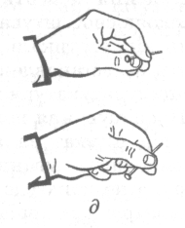
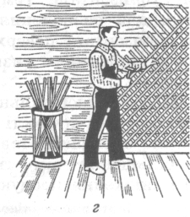
Рис. 10. Підготовка дерев'яних поверхонь:
а, б — набита дранка;
в — дранка із розчином;
г — набивання дранки;
д — тримання цвяхів;
1— підстильна дранка;
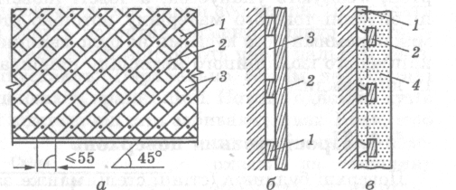
2 — вихідна дранка;
З— зазор між дранкою І поверхнею;
4 — штукатурка

Для підвищення продуктивність праці при значних обсягах робіт поверхню оббивають не окремими дранками, а готовими щитами, які виготовляють у майстернях на спеціальних столах-верстаках. Стіл у місцях перетину дранок повинен мати отвори, щоб цвяхи, якими збивають щити, не входили в кришку стола. Збиваючи щит, цвяхи забивають так, щоб їхні кінці виходили знизу дранки на 4...5 мм. Коли оббивають стіни, готові щити прикладають до них так, щоб дранки були під кутом 45° до підлоги, і забивають цвяхи, які є в щиті.
Для створення тепло- і звукоізоляції перед тим як прибити щити або окремі дранки до поверхні її оббивають повстю, рогожею або картоном, а для влаштування гідроізоляції — толем або руберойдом. Вибраний матеріал закріплюють на поверхні цвяхами, які загинають. При цьому тонкий матеріал (толь, картон) з'єднують унапусток, а товсті (повсть) — упритул. При підбиванні товстого матеріалу потрібно стежити за тим, щоб між окремими його кусками не було великих щілин. Поверх закріпленого ізоляційного матеріалу прибивають дранку або сітку як завжди.

Виконайте завдання:

- Виберіть правильну відповідь:

ПИТАНННЯ | ВІДПОВІДЬ
Дранка це- | 1. дерев’яні рейки завширшки 2см  2. металеві рейки завширшки 2см
Дранку набивають під кутом: | 1. 45°  2. 65°
Відстань між дранками для вертикальних поверхонь: | 1. 1. 55мм  2. 45мм
Відстань між дранками для горизонтальних поверхонь: | 1. 55мм  2. 45мм
Толь, руберойд застосовують для: | 1. створення шорсткості  2. для гідроізоляції
Прибивають дранку штукатурними цвяхами завдовжки: | 1. 30...40 мм  2. 50-60мм
Тонкий матеріал з'єднують: | 1. внапусток  2. впритул
Товстий матеріал з'єднують: | 1. внапусток  2. впритул
Перший шар дранки називається: | 1. підстильний  2. вихідний
Другий шар дранки називається: | 1. підстильний  2. вихідний

- Розшифруйте позначки на малюнку:

1— __________________________;
2 — _________________________;
З— ___________________________;
4 — __________________________.

- Заповніть пропуски в тексті:
Для кращого зчеплення дерев’яної поверхні з штукатурним шаром її оббивають __________________________________.
До початку роботи з дранкою її сортують за ________________________. З кривої і тонкої дранки підбивають перший шар —_____________________, а з прямої — другий ____________________.
Дранку прибивають хрест-навхрест під кутом __________ ° відносно підлоги чи стіни (при підбиванні стель).
Щоб дранка не порушувала штукатурний шар при жолобленні у разі намокання, в місцях стиків між кінцями дранок слід залишати проміжок __________ мм завширшки.
Відстань між окремими дранками повинна бути: для горизонтальних поверхонь — не більше ____ мм, для вертикальних — не більше ____ мм. Прибивають дранку штукатурними цвяхами завдовжки _____ мм. Цвяхи забивають через __________ перехрещення дранок.
Щоб збільшити продуктивність праці при значних обсягах робіт, поверхню оббивають не окремими дранками, а ___________ .
Тема 3. Підготовка поверхонь під обштукатурювання
«Підготовка цегляних та каменеподібних поверхонь під оштукатурення»

№  з/п | Вид мурування | Операції
1. | Впустошовку | 1.Очищення поверхонь  від бруду, напливів розчину.  2.Видалення пилу, рясне змочування поверхні водою.
2. | З підрізанням  (шви заповнені  розчином) | 1.Розчищення швів цегляного мурування на глибину  близько 15 мм.  2.Очищення поверхні від пилу і бруду.  3.Змочування поверхні водою. За великих обсягів  робіт поверхню можна змочувати водою зі шлангів  4.Для міцнішого зчеплення цеглу в кількох місцях насікають. Насічки мають бути завглибшки 3-5 мм,  відстань між ними-5-7 мм.

Підготовка бетонних, шлакобетонних, гіпсокартонних поверхонь
№  з/п | Вид поверхні | Операції
1 | Бетонні,  шлакобетонні. | 1.Очищення поверхні сталевими щітками,  скарпелями від напливу розчину і бруду.
1 | Бетонні,  шлакобетонні. | 2.Виконання насічок завглибшки 3-5 мм на  відстані 50-70 мм одна від одної, на 1 м² поверхні  не менше 300 висічок
1 | Бетонні,  шлакобетонні. | 3.Додадково в шлакобетонних чи бетонних  поверхнях можна висвердлити отвори-гнізда  завглибшки до 20 мм, діаметром 10-12 мм  у шаховому порядку на відстані 50-70 мм один  від одного.
1 | Бетонні,  шлакобетонні. | 4.Усунення з поверхонь олійних та мастильних  плям, смол, фарби.

Виконайте завдання:
- Дайте назву операція зображеним на малюнках, опишіть їх та розташуйте в технологічній послідовності:
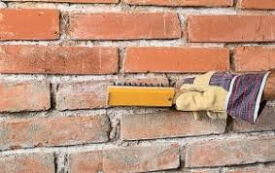
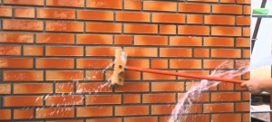

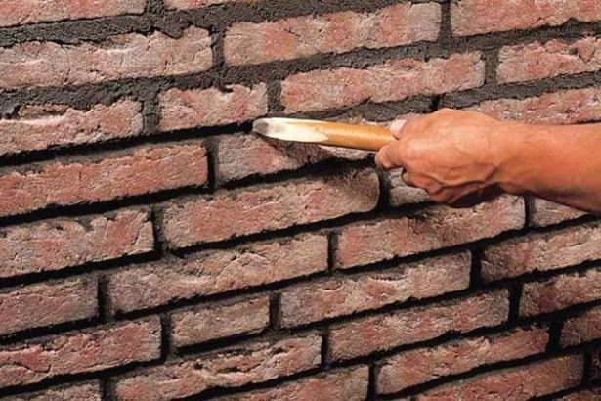
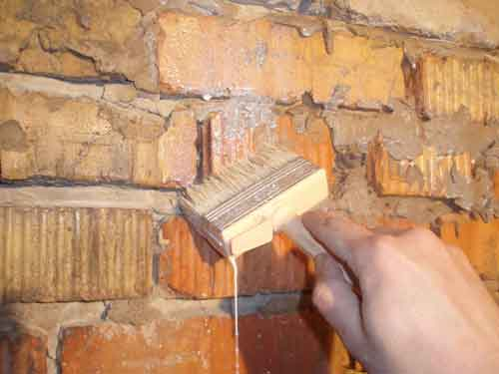
А. Б.

В. Г.
- _______________________________________________________________________________________________________________________________________________________________________________________________
- ________________________________________________________________________________________________________________________________________________________________________________________________
- _______________________________________________________________________________________________________________________________________________________________________________________________
- _______________________________________________________________________________________________________________________________________________________________________________________________

- Заповніть пропуски в таблиці:
Технологічний процес підготовки бетонних поверхонь під оштукатурення
№ п/п | Назва операції | Техніка виконання | Назва необхідного інструменту
1
2
3
4
5
6
7

- Заповніть пропуски в схемі:
Технологічний процес підготовки бетонних, шлакобетонних поверхонь під оштукатурення

Шлакобетонна, бетонна, поверхня

Назва
операції
Назва
операції
Назва
операції
Назва
операції

Спосіб виконання
Спосіб виконання
Спосіб виконання
Спосіб виконання

- Дайте відповідь на питання тесту:

№  п/п | Питання | ТТак | ННі
1 | Насікання шлакобетонних поверхонь виконують завглибшки 3-5 мм.
2 | На 1 м² шлакобетонних поверхонь повинно бути не менше 300 насічок.
3 | Відстань між насічками становить 50-70 мм одна від одної.
4 | Шлакобетонні поверхні від напливу розчину очищають щітками-макловицями.
5 | Сталеві щітки використовують для промивання поверхні.
6 | Додадково в шлакобетонних поверхнях можна висвердлити отвори-гнізда.
7 | З гіпсобетонних поверхонь не видаляють олійні плями.
8 | Отвори-гнізда виконують завглибшки до 20 мм.
9 | Діаметр отворів-гнізд становить 10-12 мм.
10 | Відстань між отворами-гніздами становить 50-70 мм один від дного.
11 | На гіпсобетонну поверхню набивають дранку.
12 | Гіпсову поверхню рясно змочують водою.

Тема 4. Приготування розчинових сумішей
«Види розчинових сумішей і їх класифікація»

Прочитайте новий матеріал!
Штукатурний розчин є одним із видів будівельних розчинів, який складається з трьох основних компонентів: в’яжучого (цемент, вапно, гіпс); заповнювача (гірський, річний або морський пісок та ін.) і вода. У залежності від призначення розчинів, до них можуть додаватися спеціальні домішки.
Домішки додають для надання розчинам певних властивостей. Домішки бувають: пластифікуючі, розріджувальні, протиморозні, уповільнювачі тужавлення.

Класифікація розчинів.

Простий розчин має у складі один в’яжучий матеріал.
Складний розчин має у складі два і більше в’яжучих.
Пісний розчин – має недостатню кількість в’яжучого.
Жирний розчин – має надмірну кількість в’яжучого.
Склад розчину записують у вигляді співвідношення цифр, які зазначають об’ємні частини матеріалу.
Для простих розчинів:

1-ша цифра-в’яжуче
2-га цифра – заповнювач

Для складних розчинів:

1-ша цифра - в’яжуче;
2-га цифра – в’яжуче;
3-тя цифра – заповнювач.
Виконайте завдання:
- Заповніть пропуски в схемі:
Склад розчину

Склад Розчин

___________

___________

___________

___________

- Продовжить речення:

- Простий розчин має у складі ________________ .
- Складний розчин має у складі __________________.
- Пісний розчин – має недостатню _________________________ .
- Жирний розчин – має надмірну кількість в’яжучого __________________.
- До складу розчинів входять ______________________.
- Домішки до розчинів додають з метою ____________ .

Тема 4. Приготування розчинових сумішей
«Приготування розчинів»
Прочитайте новий матеріал!

Вапняний розчин застосовують для обштукатурення цегляних, кам’яних та гіпсоблочних поверхонь сухих приміщень, вони мають невелику міцність. Ці розчини твердіють повільно, а тому їх можна приготовляти великими порціями та зберігати впродовж 2-3 діб. Водночас, необхідно враховувати, що від довгого зберігання вапняні розчини втрачають пластичність. Спосіб приготування вапняного розчину: одну частину вапняного тіста розводять з чистою водою і одержане вапняне молоко проціджують через сито; три частини просіяного піску добавляють невеликими порціями у вапно і добре перемішують.
Цементний розчин застосовують для обштукатурення фасадів та приміщень з підвищеною вологою. Цей розчин готують невеликими порціями, так як вони швидко густіють та твердіють. Наносити та розрівнювати цементні розчини значно важче, ніж вапняні, так як вони є жорсткими. Спосіб приготування цементного розчину: одну частину цементу М-400 і три частини просіяного піску перемішують у сухому вигляді і до робочої густоти розводять чистою водою.
Цементно-вапняний розчин так само, як і цементний, застосовують для обштукатурення фасадів та приміщень з підвищеною вологою, цоколів та ін. Ці розчини повільно твердіють, а завдяки вапну вони більш пластичніші, ніж цементні, легше наносяться на поверхні та розрівнюються. Спосіб приготування вапняно-цементного розчину: спочатку просіюють та ретельно перемішують у сухому вигляді цемент і пісок, а потім до робочої густоти затворюють приготовленим вапняним молоком.
Вапняно-гіпсові розчини. Так як гіпс боїться вологи, то даний розчин застосовують в опоряджувальних роботах для обштукатурення внутрішніх укосів, витягування внутрішніх карнизів. Приготовляють вапняно-гіпсовий розчин невеликими порціями (не більш 5 л), щоб можна було його використати через 15-20 хв. Затверділий розчин не бажано перемішувати або додавати в нього додатково вапно чи воду, тому що він втрачає властивість твердіти та стає неміцним. Спосіб приготування вапняно-гіпсового розчину: у ящик для розчину наливають чисту воду та засипають просіяний гіпс і швидко перемішують. Окремо готовлять вапняний розчин, який добавляють в сметаноподібну масу, ще раз швидко перемішують і зразу ж наносять на поверхню.

Виконайте завдання:
- Заповніть пропуски в таблиці:
№ п/п | Вид розчину | Приготування
1 | Вапняний розчин
2 | Цементний розчин
3 | Цементно-вапняний розчин
4 | Вапняно-гіпсовий розчин
- Знайдіть відповідність:
Вапняний розчин |  | Для обштукатурення фасадів та приміщень з підвищеною вологою
Цементний розчин |  | Для обштукатурення цегляних, кам’яних та гіпсоблочних поверхонь сухих приміщень
Вапняно-гіпсовий розчин |  | Для обштукатурення внутрішніх укосів, витягування внутрішніх карнизів

- Дайте відповідь на тест:

- Який в’яжучий матеріал перед приготуванням розчину необхідно розводити водою?
А) цемент;
Б) гіпс;
В) вапно.
2. Які розчини можна готувати великими порціями на 2 – 3 доби?
А) вапняні;
Б) цементні;
В) цементно – вапняні.
3. Які розчини використовують для оштукатурення фасадів?
А) вапняні;
Б) цементні;
В) вапняно-гіпсові.
4. Які розчини необхідно використати на протязі 15-20 хв.?
А) вапняні;
Б) цементні;
В) вапняно-гіпсові.
5. Які розчини застосовують в приміщення з підвищенною вологістю?
А) вапняні;
Б) цементні;
В) вапняно-гіпсові.
6. Пред приготування розчину пісок необхідно:
А) змочити;
Б) просіяти;
В) перемішати.

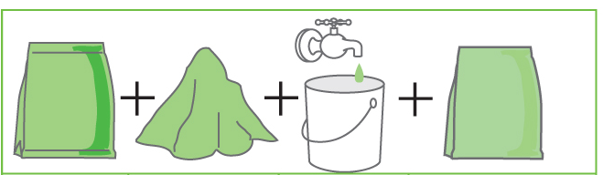
4. Дайте назву компонентам для приготування цементного розчину з протиморозними домішками:

1— ____________________________;
2 — _________________________;
З— ___________________________;
4 — ___________________________.

Тема 5. Накидання розчинових сумішей навкидь»
«Способи накидання розчинової суміші»

ЗГАДАЙТЕ

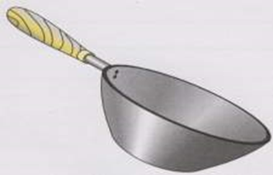
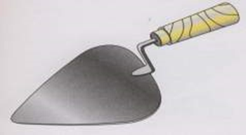

ШШШШГН,
Кельма
Ківш

Інструменти для накидання розчину

Совок
Сокіл

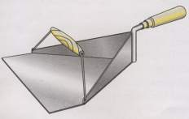
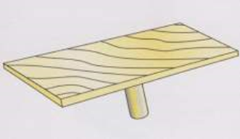

ШШШШГН,
Оббризк
Рідкий сметаноподібний розчин рухомістю 12 см (ручне нанесення) та 9-14 см (механізоване нанесення)
Штукатурний шар

Накривка
Грунт

Сметаноподібний розчин рухомістю 7-8 см (розчин без гіпса), 9-12 см (розчин на основі гіпса)
Тістоподібний розчин
Рухомістю 7-8 см (ручне та механізоване нанесення)

Прочитайте новий матеріал!

Способи нанесення розчину
Вручну
Механізовано
Накидання
Намазування
Ковшем
Кельмою з ящика
Совком
Півтерком
Кельмою
Кельмою з сокола
Соколом

Послідовність нанесення розчину в приміщенні:
- Стеля
- Верхня частина стін
- Нижня частина стін
Способи накидання розчину кельмою на стіну:
- Зліва направо
- Справа наліво
Способи накидання кельмою на стелю:
- Через голову
- Над головою
- Від себе
Таблиця Застосування способів нанесення розчину
№ п/п | Спосіб нанесення | Штукатурний шар
№ п/п | Спосіб нанесення | Оббризк | Грунт | Накривка
1 | Накидання кельмою з сокола | + | + | +
2 | Накидання кельмою з ящика | + | + | +
3 | Накидання ковшем | + | + | +
4 | Накидання совком | + | + | +
5 | Намазування кельмою | - | + | +
6 | Намазування соколом | - | + | +
7 | Намазування півтерком | - | + | +

«+» Дозволяється
«-» Не дозволяється

Організація робочого місця підчас нанесення розчину
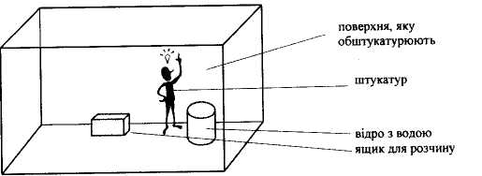

Виконайте завдання:
- Дайте відповіді на питання:

- Які є способи нанесення розчину?
- Чи можна намазувати оббризк?
- В якій послідовності наносить розчин в приміщенні?
- Які є способи накидання розчину штукатурною лопаткою на стіну?

- Продовжить речення:

- Кельмою на стелю розчин накидання способами…
- Кельмою на стіну розчин накидання способами…
- Розчин в приміщенні наносять в наступній послідовності

- Знайдіть відповідність операцій

Оббризк | Намазування півтерком
Грунт | Накидання кельмою з сокола
Накривка | Накидання кельмою з ящика

- Опишіть організацію робочого місця під час нанесення розчину:

_____________________________________________________________________________________________________________________________________________________________________________________________________________________________________________________________________________________________________________________________________________________________________________________________________________________________________________________________________________

Тема 5. Накидання розчинових сумішей навкидь»
«Накидання розчинової суміші кельмою»

Прочитайте новий матеріал!

Способи накидання розчину кельмою
Накидання розчину кельмою
З сокола
З ящика
На стелю
На стіни
Від себе
Над головою

Зліва на право
Через голову
Справа на ліво

Запишіть та запам’ятайте!

№ | Прийом | Послідовність виконання | Рисунок
1. | Накидання розчину на стіну кельмою з сокола | - Взяти в ліву руку сокіл, в праву кельму.  - Підійти до ящику  - Сперти один бік сокола на борт ящика, другий підняти на 100-150 мм.  - Взяти першу порцію розчину кельмою, покласти її на верхній бік сокола.  - Укласти рядами наступні порції розчину зверху вниз.  - Зняти лишки розчину з країв сокола.  - Підійти до місця штукатурення.  - Нахилити сокіл трохи в бік стіни.  - Набрати порцію розчину правим ребром або кінцем кельми, так щоб вона рухалась від краю сокола до його середини.  - Скинути розчин на поверхню, роблячи різкий змах кельмою. | 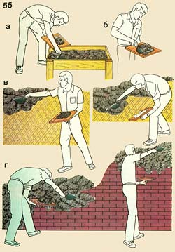
2. | Накидання розчину на стелю кельмою з сокола | - Взяти в ліву руку сокіл, в праву кельму.  - Підійти до ящику  - Сперти один бік сокола на борт ящика, другий підняти на 100-150 мм.  - Взяти першу порцію розчину кельмою, покласти її на верхній бік сокола.  - Укласти рядами наступні порції розчину зверху вниз.  - Зняти лишки розчину з країв сокола.  - Підійти до місця нанесення штукатурення.  - Підняти сокіл до рівня плеча або плеча, під місцем накидання.  - Набрати порцію розчину правим ребром або кінцем кельми, так щоб вона рухалась від краю сокола до його середини.  - Скинути порцію розчину, так щоб змах кельми був спрямований вперед («від себе»), змах кельми спрямований трошки праворуч («над собою»), змах кельми спрямований назад («через голову») | 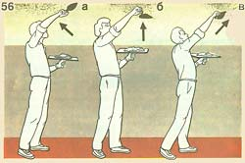
3. | Накидання розчину на стелю кельмою з ящика | - Встановити ящик з розчином під місцем нанесення.  - Взяти кельму в руку.  - Набрати на кельму розчин.  - Замахнутись, підняти кельму на рівень грудей, підняти кельму до стелі та скинути розчин на поверхню.

Важливо знати:
- Кельмою слід працювати так, щоб розчин не спадав з неї і не відскакував від поверхні, яку штукатурять. Протяжність руху кельми, розмах та сила кидка залежать від відстані між поверхнею та рівнем плеча штукатура.
- Треба вміти накидати розчин різними кидками: широкими, вузькими, товстими і тонкими. При широких і тонких кидках змах кельми повинен бути різким, а при вузьких і товстих – плавним.

Виконайте завдання:

- Заповніть пропуски в схемі:
Способи накидання розчину кельмою

Накидання розчину кельмою

- Виберіть правильну відповідь:
ПИТАНННЯ | ВІДПОВІДЬ
- На стелю розчин накидають | - Через голову;  - Зліва на право;  - Справа на ліво.
- На стіну розчин накидають | - Через голову;  - Над головою;  - Справа на ліво.
- Протяжність руху кельми, розмах та сила кидка залежать від: | - Відстані між поверхнею та рівнем плеча штукатура;  - Виду розчину;  - Марки розчину.
- Під час накладання розчину на сокіл, один його спирають на ящик, інший піднімають на: | - 100-150 мм;  - 200-250 мм;  - 250-500 мм.
- Під час накидання розчину з ящика на стелю, ящик встановлюють: | - На відстані 1 м. від місця накидання;  - Під місцем накидання;  - Біля стіни.
- Під час накидання розчину на стіну кельмою з сокола, сокіл нахиляють в : | - Бік стіни  - Бік штукатура;  - Протилежний бік від стіни.

Тема 5. Накидання розчинових сумішей навкидь»
«Накидання розчинової суміші ковшем»
Прочитайте новий матеріал!
Запишіть та запам’ятайте!

№  п/п | Прийом | Послідовність виконання | Рисунок
1. | Накидання розчину на стіну ковшем | - Встановити на відстані 1,0—1,2 м від стіни ящик з розчином .  - Взявти в руку ківш.  - Набрати у ківш розчин.  - Скинути сильним рухом розчин на поверхню так, щоб на ній утворився тонкий рівномірний шар. | 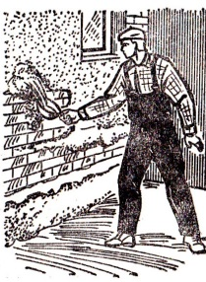  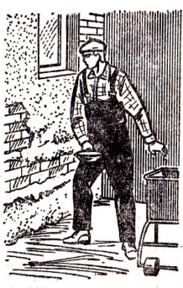  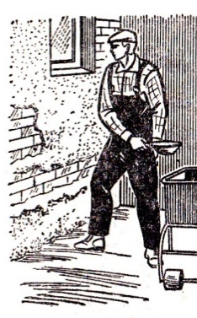
2. | Накидання розчину на стелю ковшем | - Встановити ящик з розчином під місцем нанесення.  - Взяти ківш в руку.  - Набрати у ківш розчин.  - Замахнутись, підняти ківш на рівень грудей, підняти ківш до стелі та скинути розчин на поврехню. | 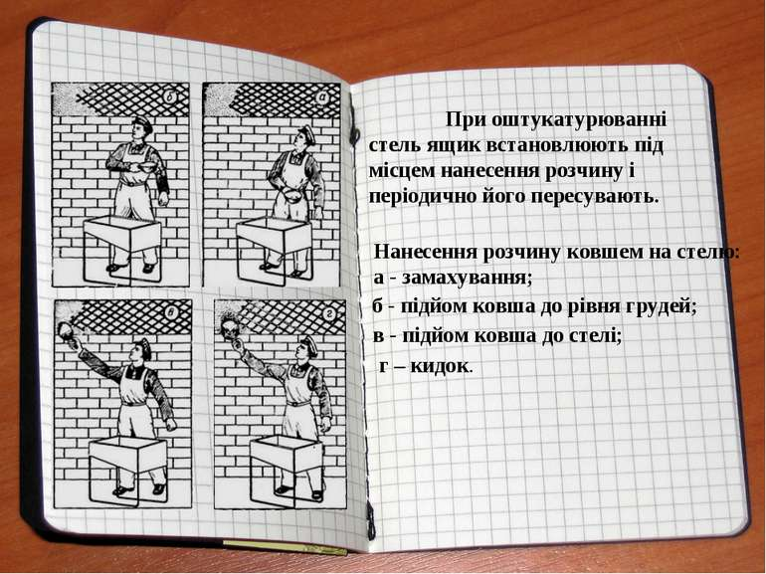

Важливо знати:
- Руху руки з ковшем слід надати таку силу, щоб розчин вихлюпнувся з ковша, не затримуючись у ньому, і ліг на поверхню рівним шаром. Ківш при цьому повинен прийняти таке положення, щоб край його як би розсіював розчин веєроподібним струменем. Щоб зменшити втому і підвищити продуктивність праці, працювати рекомендується по черзі то правою, то лівою рукою.
Виконайте завдання:

- Виберіть правильну відповідь:
№  п/п | Питання | Відповідь
№  п/п | Питання | ТАК | НІ
1 | Накидаємий розчин повинен лягати на поверхню рівним тонким шаром.
2 | Під час накидання розчину з ящика на стелю, ящик встановлюють під місцем нанесення.
3 | Під час накидання розчину з ящика на стіну, ящик встановлюють на відстані 1,0—1,2 м від стіни.
4 | Щоб зменшити втому і підвищити продуктивність праці, працювати рекомендується по черзі то правою, то лівою рукою.
5 | Під час накидання ковшем розчин розсіюється веєроподібним струменем
6 | Руху руки з ковшем слід надати таку силу, щоб розчин вихлюпнувся з ковша, не затримуючись у ньому.
- Заповніть пропуски в таблиці.
№  п/п | Прийом | Послідовність виконання | Рисунок
1. | Накидання розчину на стіну ковшем | - _______________  - _______________  __________________  - _______________  __________________  - _______________  __________________
2. | Накидання розчину на стелю ковшем | - _______________  - _______________  __________________  - _______________  __________________  - _______________  __________________

Тема 6. Намазування та розрівнювання розчинової суміші
«Способи намазування розчинової суміші»
Прочитайте новий матеріал!
Запишіть та запам’ятайте!

№  п/п | Прийом | Послідовність виконання | Рисунок
1. | Намазування розчину кельмою з сокола на стіни | - Наберіть розчин кельмою на сокіл.  - Сокіл приставте майже впритул до поверхні стіни.  - Швидким рухом тильної сторони кельми зсуньте з сокола порцію розчину.  - Потім намажте розчин. | 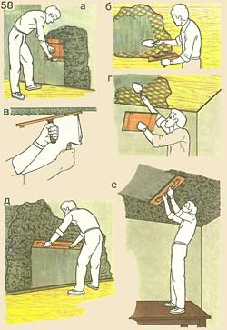
2. | Намазування розчину соколом на стіни | - Наберіть розчин кельмою на сокіл.  - Нижню частину сокола наблизьте до стіни на відстань рівну товщині штукатурного шару.  - Притисніть сокіл з розчином до поверхні за допомогою кельми, спираючись її кінцем під шпонку сокола.  - Робіть рух соколом знизу угору.
3. | Намазування розчину соколом на стелю | - Наберіть розчин кельмою на сокіл.  - Нижню частину сокола наблизьте до стелі на відстань рівну товщині штукатурного шару.  - Притисніть сокіл з розчином до поверхні за допомогою кельми, спираючись її кінцем під шпонку сокола.  - Посувайте повільно сокіл уперед, послідовно намазуючи короткі смуги. Штукатур рушає на крок праворуч, намазуючи довгі смуги розчину. Цей прийом доцільний, коли розчин рідкий, а товщина штукатурного шару має бути мінімальною.
4. | Намазування розчину півтерками на стіни та стелю | - Один край півтерка кладіть на ящик з розчином, а другий підтримуйте лівою рукою.  - Штукатурною лопаткою накладіть розчин на півтерок у вигляді грядки.  - Візьміть обома руками півтерок і піднесіть його до поверхні стіни чи стелі.  - Притисніть один поздовжній бік півтерка до стелі чи стіни.  - Намазуйте розчин на стелю, рухаючи півтерок на себе.  - За намазування розчину на стіну півтерок рухають знизу угору, нижньою частиною впритул до стіни.  - Стежте за тим, щоб сила натиску обома руками на пів терок була однаковою, тоді смуги розчину матимуть однакову товщину, що є критерієм якості штукатурних робіт.

Важливо знати
- Нижню частину сокола наблизьте до стіни на відстань, рівню товщині штукатурного шару.
- У міру пересування сокола розчин намазується на поверхню, а верхня частина сокола притискається до неї.
- Натискайте лопаткою на сокіл рівномірно, щоб одразу одержати максимально можливу рівну поверхню
- Постійно стежте, щоб рухи сокола за намазування розчину на стелю завжди були прямолінійними.
- Правильно обирайте робочу позу (рух) залежно від товщини штукатурного шару, що намазується.
- Працюючи з крутим розчином, сильніше натискайте на інструмент, щоб уникнути внутрішніх раковин у штукатурному шарі.
- Наббризк завжди накидайте навкидь, а не намазуйте, тоді він ліпше зчепиться з поверхнею.
- Перший шар грунту накидають навкидь, другий– намазують.
- Накривку - затирають
Виконайте завдання:
- Знайдіть відповідність операцій:

Наббризк  Грунт  Накривка |  | Намазування штукатурного розчину  Накидання штукатурного розчину  Затирання штукатурного розчину

- Виберіть правильну відповідь:
№  п/п | Питання | Відповідь
№  п/п | Питання | ТАК | НІ
1 | Під час намазування розчину соколом на стіни нижню частину сокола наближають до стіни на відстань рівну товщині штукатурного шару.
2 | Наббризк завжди намазується.
3 | Працюючи з крутим розчином, сильно не натискайте на інструмент.
4 | Під час намазування розчину на стіну півтерком, його пересувають зверху вниз.
5 | Під час намазування розчину на стіну соколом, його пересувають знизу вгору.
6 | Рухи сокола за намазування розчину на стелю завжди повинні бути прямолінійними

Тема 6. Намазування та розрівнювання розчинової суміші
«Розрівнювання розчинової суміші»
Прочитайте новий матеріал!

Розчин накидають на поверхню кельмою або ковшем і відразу розрівнюють та ущільнюють півтерками чи правилом. При штукатуренні стін півтерок пересувають хвилеподібними рухами, спочатку знизу вгору, а потім справа наліво (рис. 2). На стелях півтерок пересувають рухом на себе. При цьому його треба тримати під кутом 10—15° до поверхні, домагаючись чистої і рівної обробки. Якість розрівняного ґрунту періодично перевіряють контрольним правилом завдовжки 2 м, прикладаючи його до поверхи в різних напрямах.
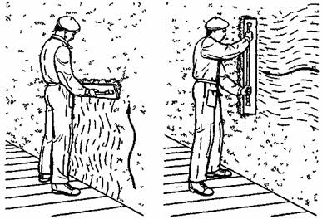

Рис.11. Розрівнювання ґрунту півтерком

Відразу після накидання або намазування шару ґрунту його розрівнюють соколом так, щоб на поверхні не залишались глибокі борозни та смуги.
Розрівнювання розчину соколом виконують так само, як і намазування. Тільки при цьому на нього не набирають розчин.
Якщо на поверхні є нерівності, глибина яких більша за допустимі технічними умовами, їх закидають розчином, який знову зрівнюють півтерками. На місцях, що виступають, розчин зчищають.
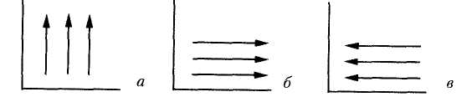
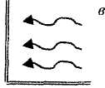

Рис.12 Послідовність прямолінійних рухів сокола на стінах: а) знизу вгору; б) зліва направо; в) справа наліво.
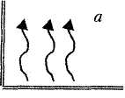

Рис.13 Послідовність хвилеподібних рухів півтерка на стінах: а) знизу вгору; в) справа наліво
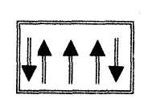
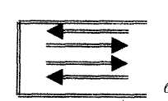

Рис.4 Послідовність прямолінійних рухів сокола на стелі: а) зліва направо чи знизу догори; б) упоперек першому напрямку.
Виконайте завдання:
- Виберіть правильну відповідь:
№  п/п | Питання | Відповідь
№  п/п | Питання | ТАК | НІ
1 | При штукатуренні стін півтерок пересувають хвилеподібними рухами, спочатку знизу вгору, а потім справа наліво.
2 | На стелях півтерок пересувають рухом від себе.
3 | Якість розрівняного ґрунту періодично перевіряють контрольним правилом завдовжки 0,5 м.
4 | Півтерок під час розрівнювання розчину на стелі тримають під кутом 10—15° до поверхні.
5 | При штукатуренні стін півтерок пересувають прямолінійними рухами.
6 | Якщо на поверхні є нерівності, глибина яких більша за допустимі технічними умовами, їх закидають розчином.

Тема 6. Намазування та розрівнювання розчинової суміші
«Організація робочого місця та техніка безпеки під час намазування та розрівнювання розчину»
Прочитайте новий матеріал!
Продуктивність праці робітника залежить і від правильної організації його робочого місця. Робочим місцем робітника називають ділянку, у межах якої він працює і може доцільно розміщувати потрібні для роботи пристрої, інструменти і матеріали.
Робочі місця можуть бути стаціонарними і пересувними.
Механізми, пристрої, інструменти і матеріали на робочому місці розміщують так, щоб під час роботи не доводилось робити зайвих рухів. Ручний інструмент, який беруть правою рукою, повинен лежати справа, а той, що беруть лівою рукою,— зліва. Столик встановлюють так, щоб з місця його встановлення можна було виконати якнайбільший обсяг робіт.
На робочому місці не повинно бути будівельного сміття, зайвих матеріалів, які заважатимуть пересуванню робітника. Під час роботи слід користуватись лише справними інструментами та механізмами і якісними матеріалами.
Для виконання робіт на висоті потрібно встановити на робочому місці необхідні пристрої, а на них у зручних для роботи місцях — ящики для розчину.
Велике значення в організації робіт має своєчасне підготування потрібних матеріалів.
Під час виконання робіт обов'язково слід додержуватись усіх правил техніки безпеки і виробничої санітарії. Працювати на висоті можна лише на справних пристроях. Робоче місце повинно бути добре освітлене, природним світлом. У приміщеннях має бути кімнатна температура (18...20 °С). Після закінчення роботи треба прибрати своє робоче місце, вимити і сховати в шафу інструменти, перевірити і вимкнути струм, підведений до електроустаткування, і закрити пускові пристрої на замок.
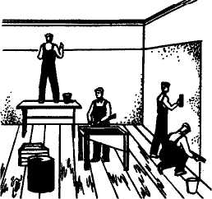

Рис.14. Організація робочого місця.
Виконайте завдання:
Продовжить речення:
- Робочі місця можуть бути _________________________________
- Продуктивність праці робітника залежить від ________________
- Робочим місцем робітника називають ділянку ________________
- На робочому місці не повинно бути _________________________
- Під час роботи слід користуватись __________________________
- Під час виконання робіт обов'язково слід додержуватись ___________________________________________________________
- Після закінчення роботи треба _____________________________

Тема 7. Затирання та загладжування накривних шарів
«Затирання та загладжування накривних шарів»
Прочитайте новий матеріал!
Після схоплювання накривки виконують затирання за допомогою дерев'яної тертки. Після затирання накривка повинна стати рівною й гладкої, без раковин і бугрів. Затирають штукатурку вручну з використанням терок, оббитих повстю або обклеєних поролоном.
Затирання виконують тоді, коли розчин ще не зовсім зміцнів і затирається терткою без попереднього його змочування водою. При затірці "вкругову" тертку беруть правою рукою, притискають полотном до штукатурки й виконують нею кругові рухи проти годинникової стрілки (рис.15 а). При цьому горбки розчину зрізуються, а западини заповнюються розчином. Якщо вони глибокі, то знімають розчин, що скопився на крайках тертки, і замазують їм западини. Одночасно тертка ущільнює розчин. У тих місцях, де на штукатурці видні виступи, слід сильніше натискати на тертку, а де западини - послабляти натиск.
Якщо при затиранні «вкругову» штукатурка висохнула й важко затирається, її змочують водою для розм'якшення. Змочувати потрібно не дуже сильно, тому що намоклу штукатурку затерти буде неможливо. При затиранні «вкругову» на поверхні залишаються колоподібні сліди. Щоб їх не було, штукатурку затирають "врозгін" (рис.15, б). Затирання «врозгін» виконують по свіжій затірці «вкругову». Спочатку затирають «вкругову» приблизно 1 м² поверхні й відразу роблять затирання «врозгін».
На затертій поверхні не повинне бути бугрів і пропущених місць, тому що після фарбування вони будуть дуже помітні.
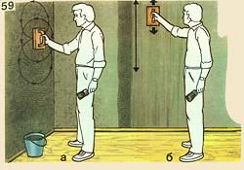

Рис. 15. а) затирання «вкругову», б) затирання «врозгін».
Загладжують штукатурку дерев’яними або металевими гладилками. До дерев’яного полотна гладилок прибита м’яка гума у вигляді суцільної смужки, так щоб вона виходила за краї полотна не менше ніж на 20 мм. Процес загладжування накривки гладилками мало відрізняється від роботи звичайним півтерком. Загладжують двома способами. У першому випадку нанесену накривку спочатку розрівнюють звичайним півтерком, а потім загладжують гладилкою у двох напрямах. На стінах накривку рекомендується спочатку загладжувати у вертикальному напрямку (рис. 16), а потім в горизонтальному (рис. 16). На стелях накривку загладжують спочатку поперек променів світла, що йдуть з вікон, а потім по їх напрямку.
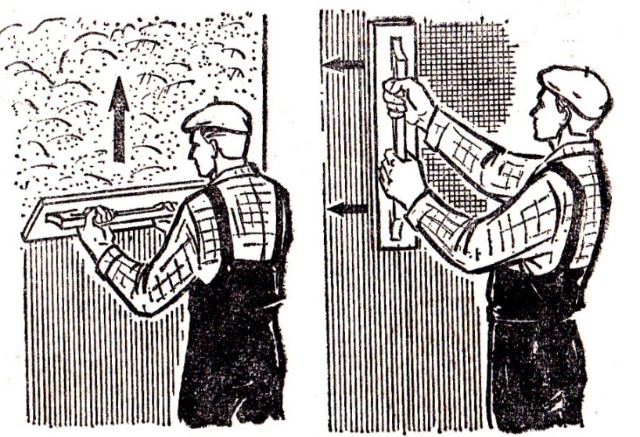

Рис 16. Загладжування штукатурки у вертикальному та горизонтальному напрямках

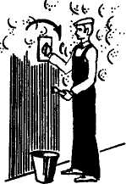
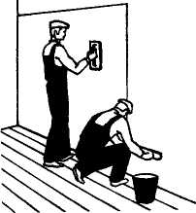

а б
Рис. 17 Організація робочого місця: а)під час затирання штукатурки, б) під час загладжування штукатурки.
Виконайте завдання:
- Підберіть відповідний інструмент для виконання операції, поставте вірні позначки:

Операції | Ківш штукатурний | Сокіл | Півтерок | Штукатур  на лопатка | Терка
Накидання

Намазування

Розрівнювання

Затирання

- Виберіть правильну відповідь:
№п/п | Питання | Відповідь
№п/п | Питання | ТАК | НІ
1 | Затирання виконують тоді, коли розчин ще не зовсім зміцнів.
2 | При затиранні «вкругову» на поверхні залишаються колоподібні сліди.
3 | Затирання «врозгін» виконують по свіжій затірці «вкругову».
4 | У тих місцях, де на штукатурці видні виступи, слід сильніше натискати на тертку, а де западини - послабляти натиск.
5 | При затірці "вкругову" тертку беруть правою рукою, притискають полотном до штукатурки й виконують нею кругові рухи з годинниковою стрілкою.
6 | Якщо при затиранні «вкругову» штукатурка висохнула й важко затирається, її змочують водою для розм'якшення
- Заповніть схему, використовуючи підказки:

- Інструмент для загладжування штукатурку.
- Інструмент для затирання штукатурки.
- Інструмент для контролю якості штукатурки.

Інструмент
1
3
2

\

